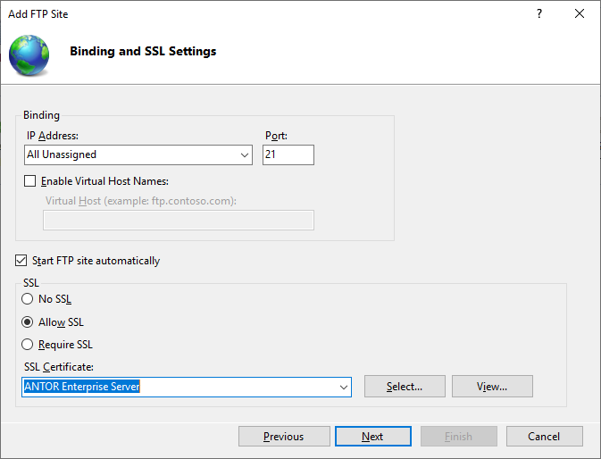
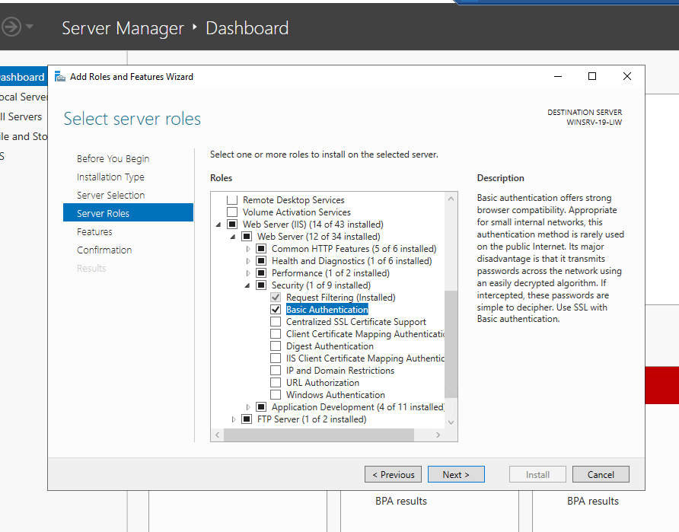

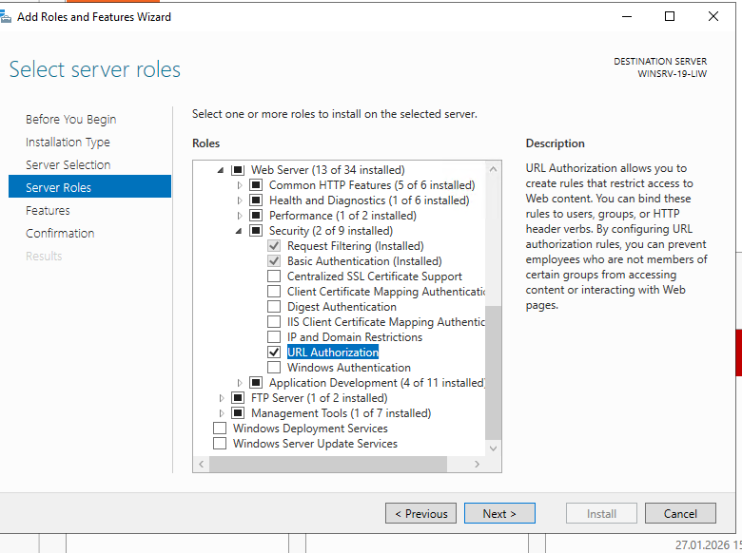

---------------------------
Authentication
---------------------------
There was an error while performing this operation.

Details:

Filename: \\?\C:\ANTOR\AE_media\web.config
Line number: 11
Error: This configuration section cannot be used at this path. This happens when the section is locked at a parent level. Locking is either by default (overrideModeDefault="Deny"), or set explicitly by a location tag with overrideMode="Deny" or the legacy allowOverride="false".
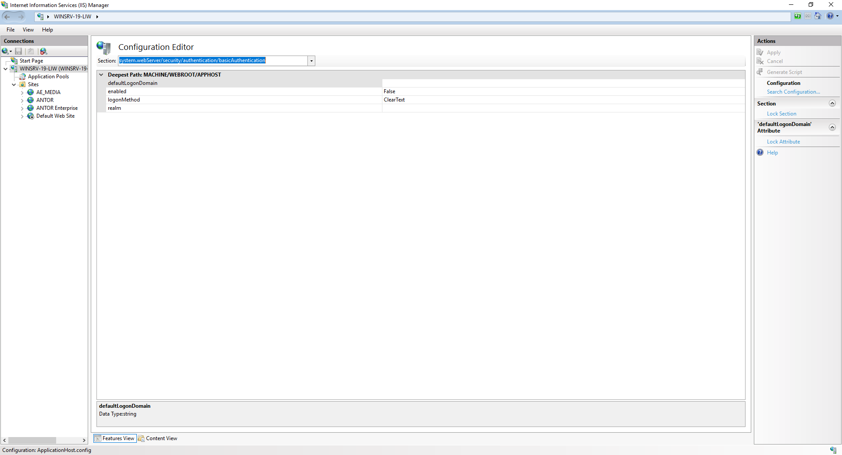

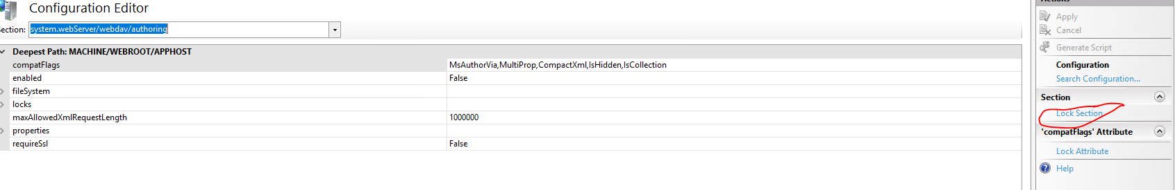
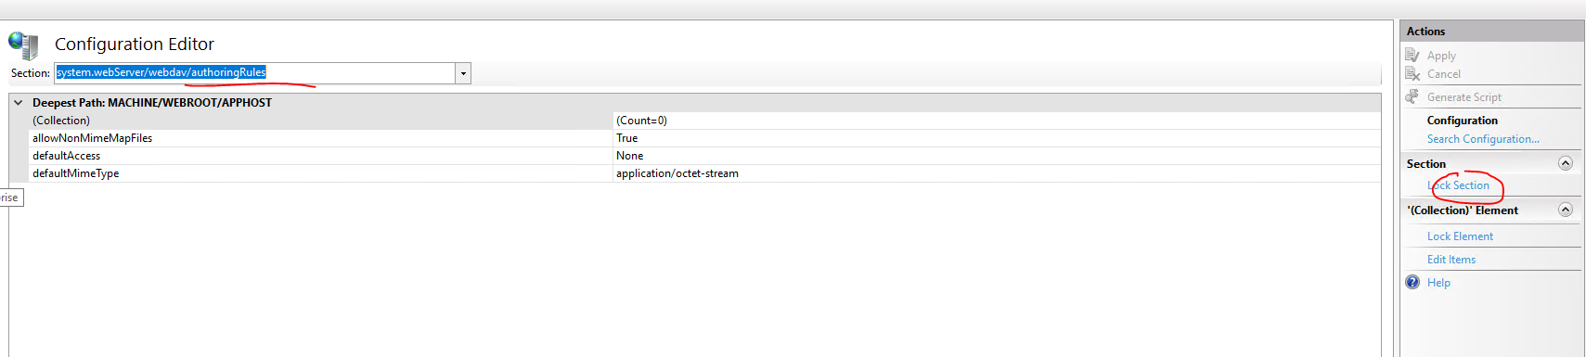

---------------------------
OK
---------------------------
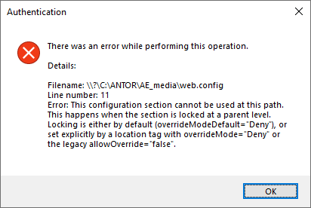
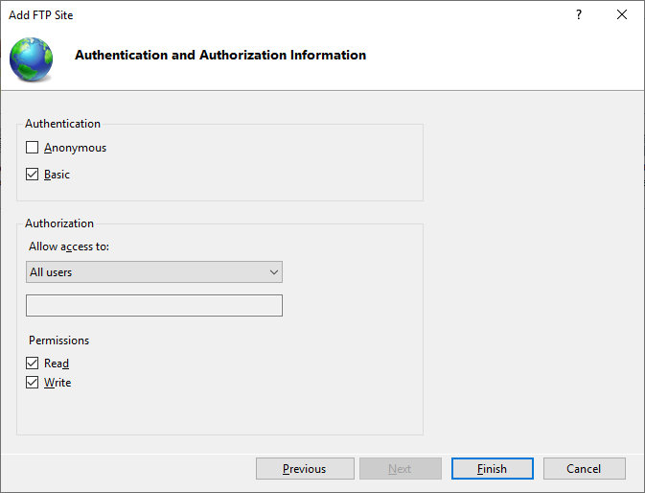

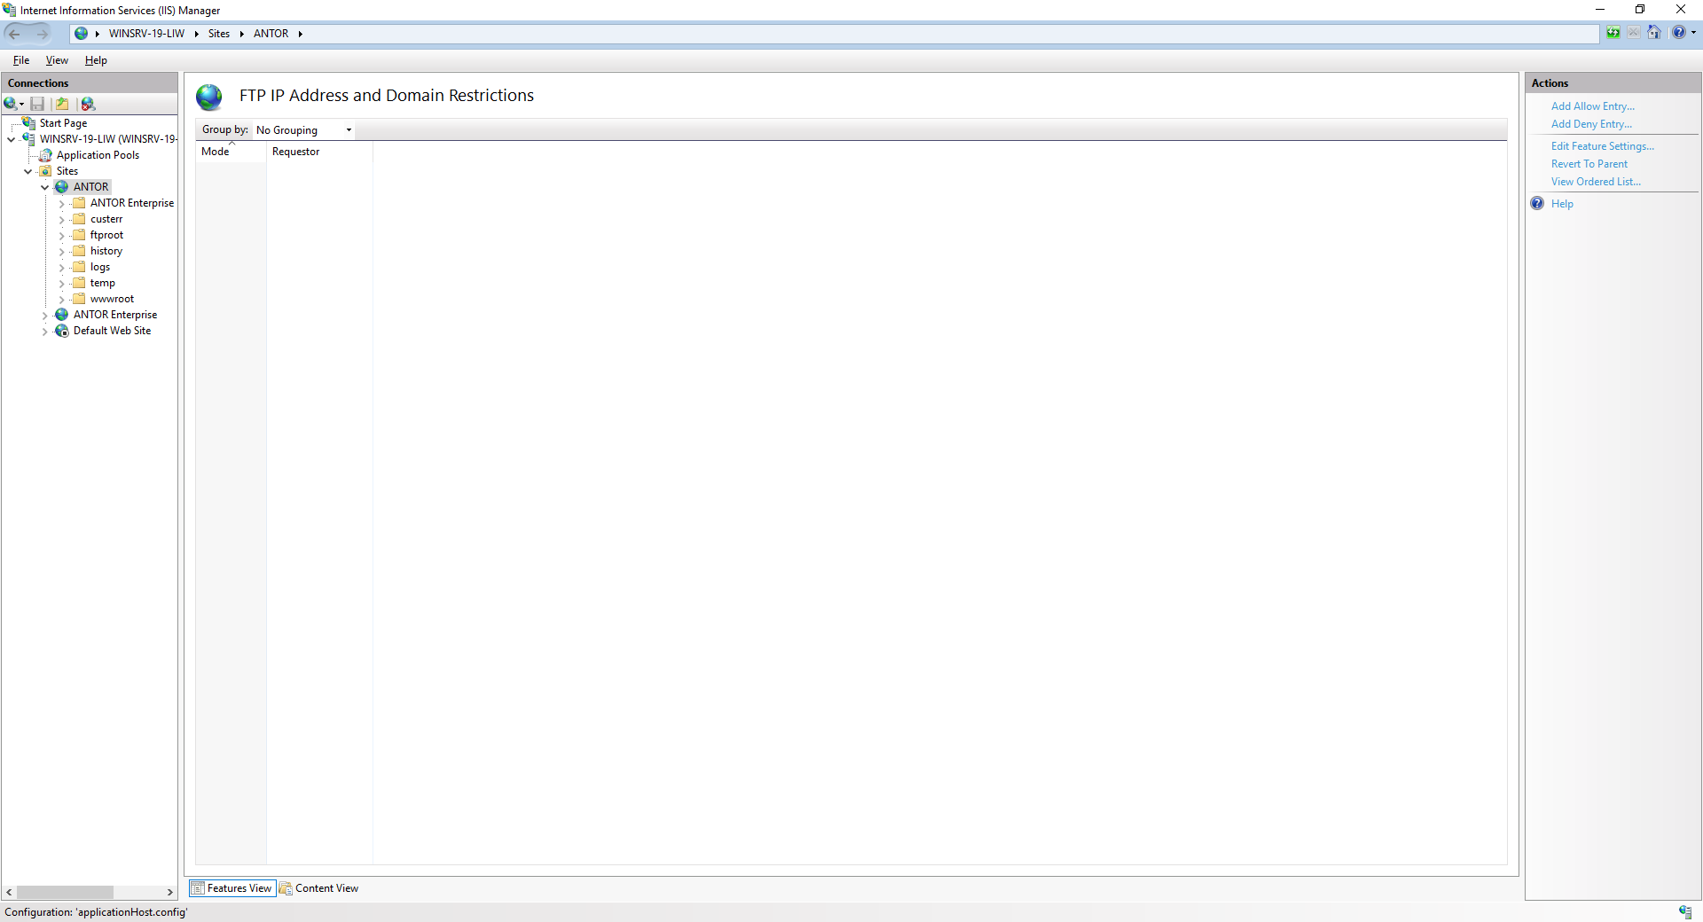

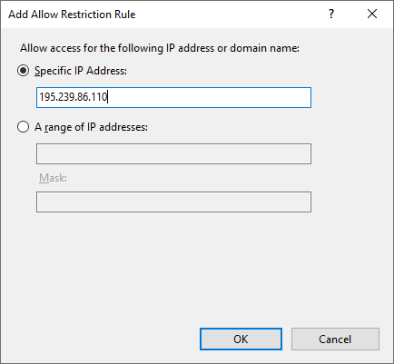
Это опциональный список Ip в должен быть в конфиге

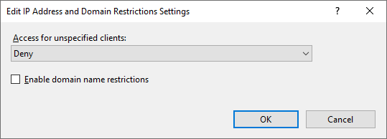

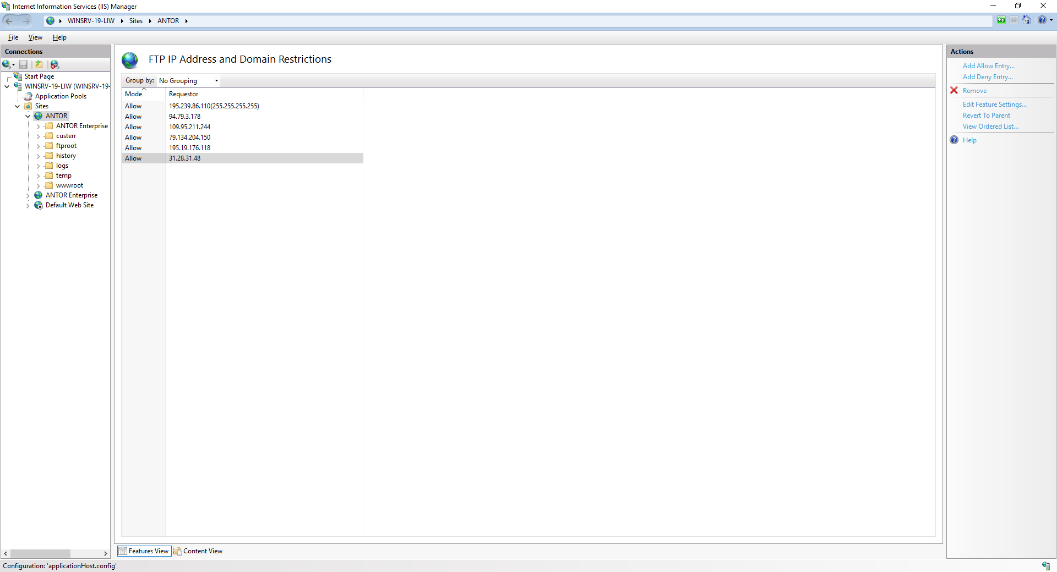

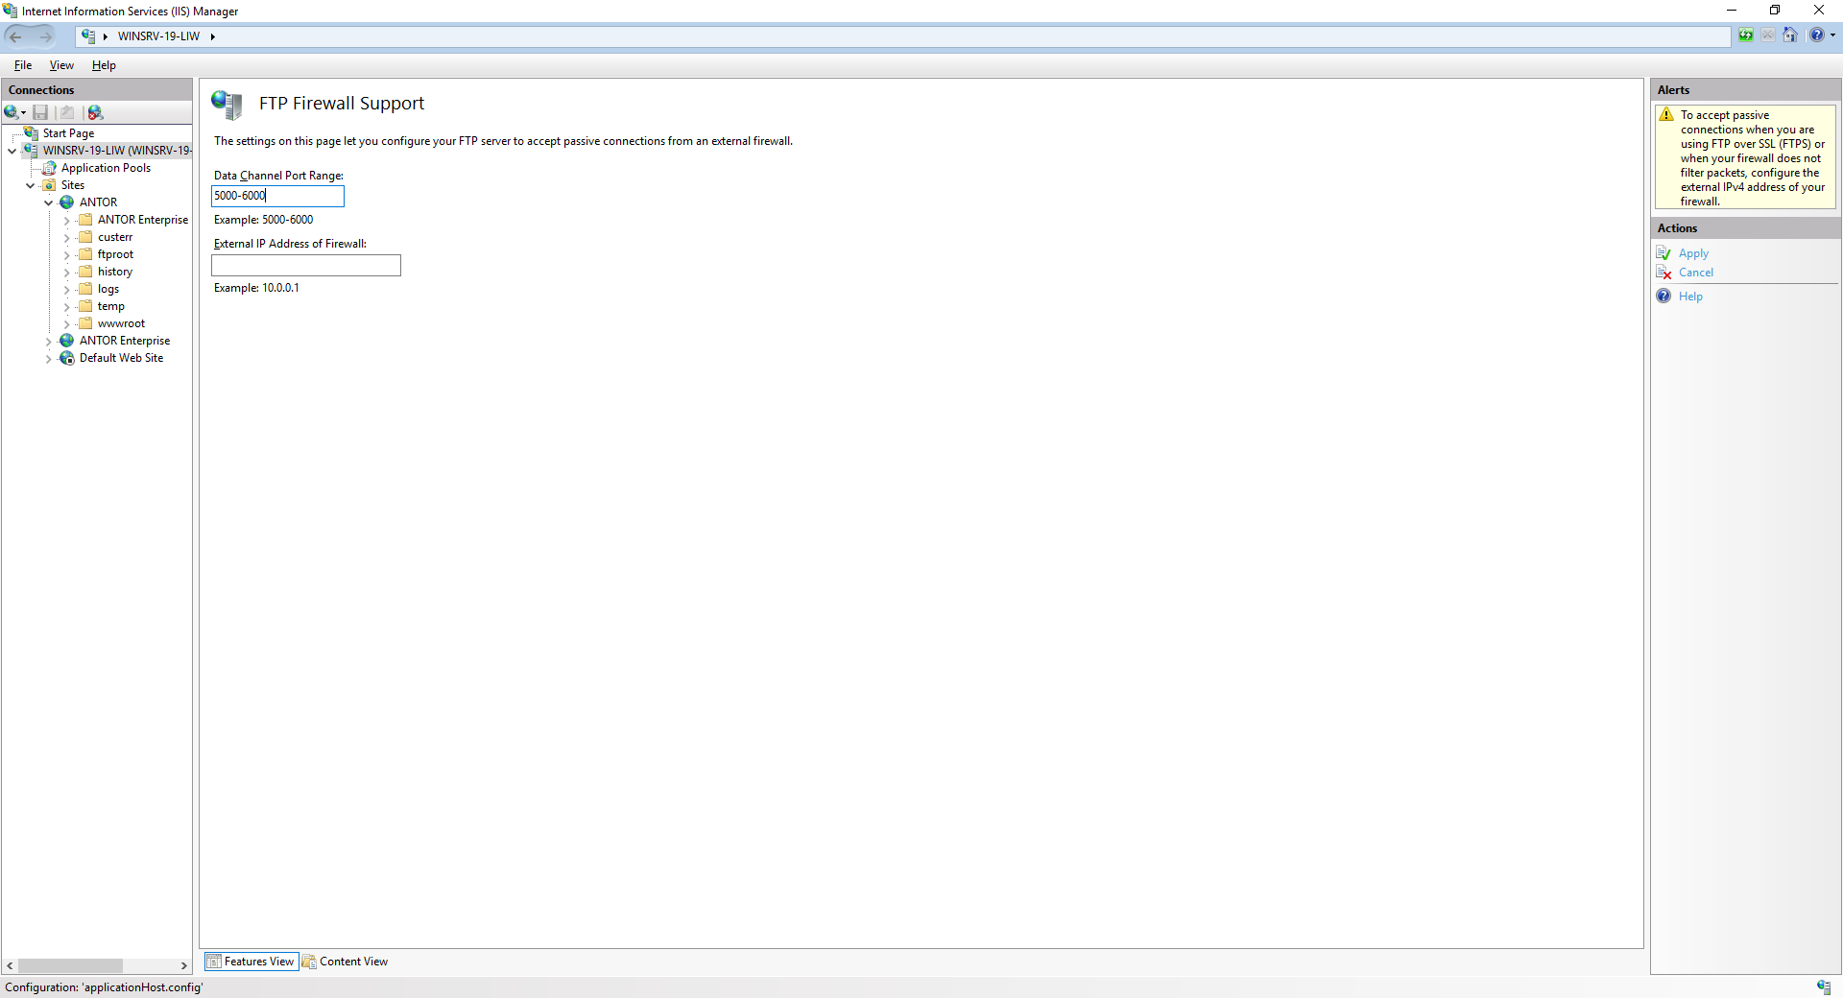
Порты в конфиге д.б.

iptables -t nat -D PREROUTING -d 192.168.0.48 -p tcp --dport 20 -j DNAT --to 192.168.122.125:20 iptables -D FORWARD -d 192.168.122.125/32 -p tcp -m state --state NEW -m tcp --dport 20 -j ACCEPT

WebDav (да/нет)
Feature требуется Webdav publish
Нужен пользователь из USERS (по дефолту ae_media)
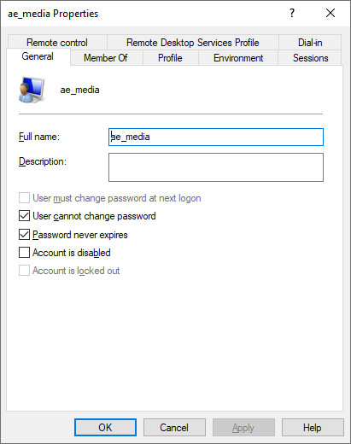
Нужен отдельный сайт (опционально, по дефолту ae_media), все по умолчанию
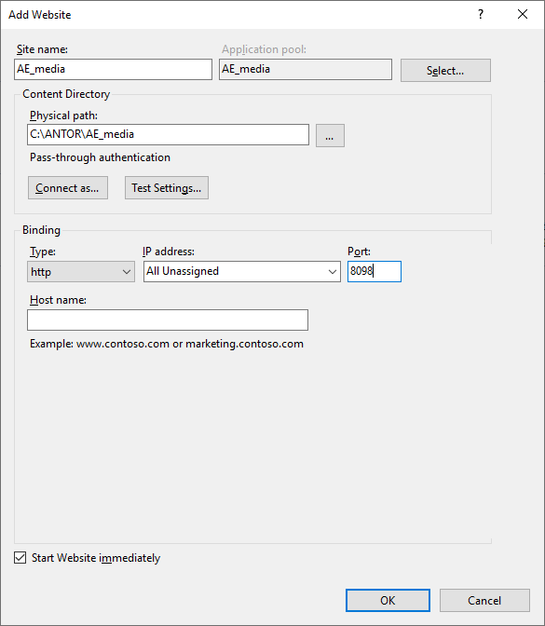
Отдельная директория (путь дб в конфиге), у нового пользователя все права
Сертификат от пользователя получить в конфиге
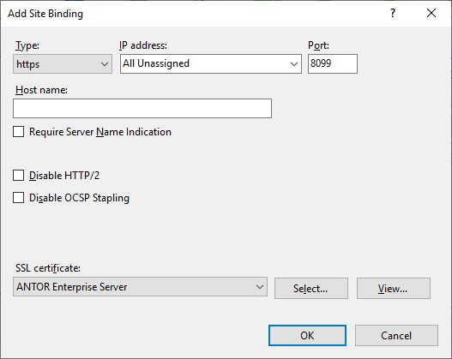
Уже есть конфиг настройки webdav:
\\server\антор\Отдел Внедрения\Релизы\LogistinWeb\Repo\DAV\web.config

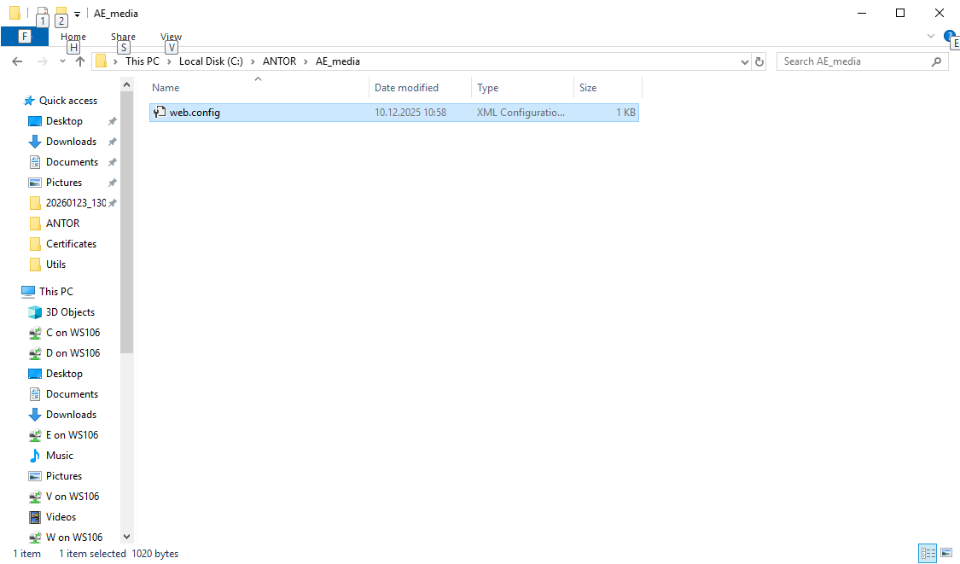

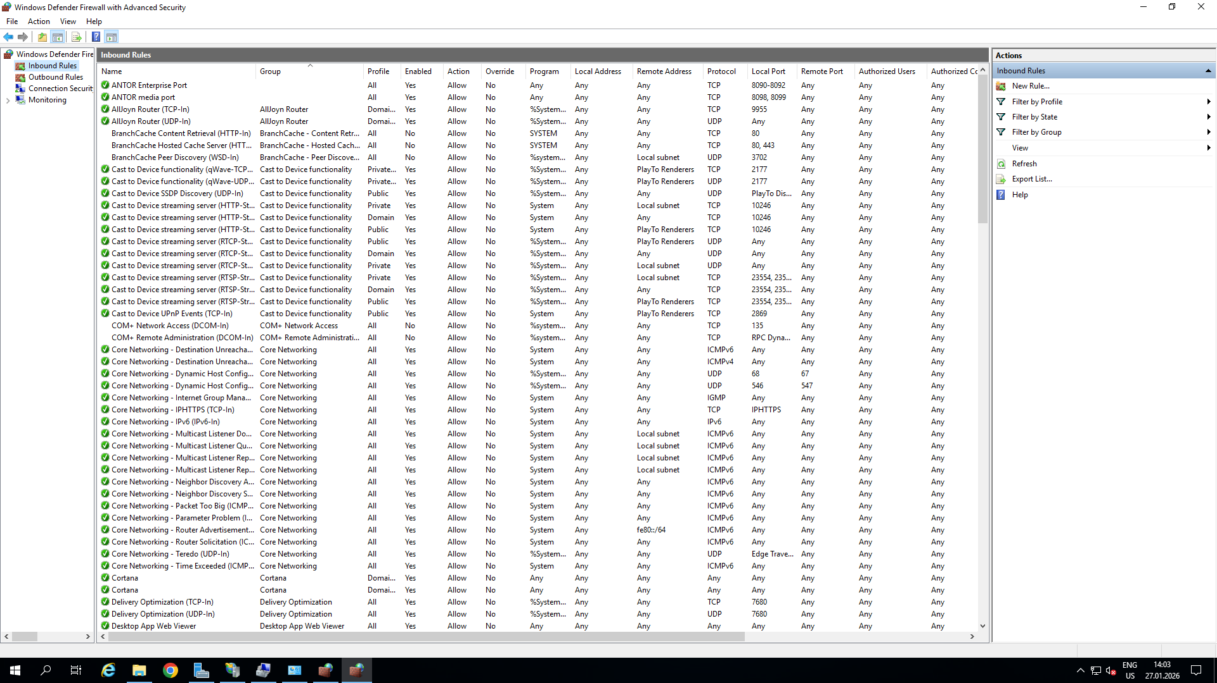

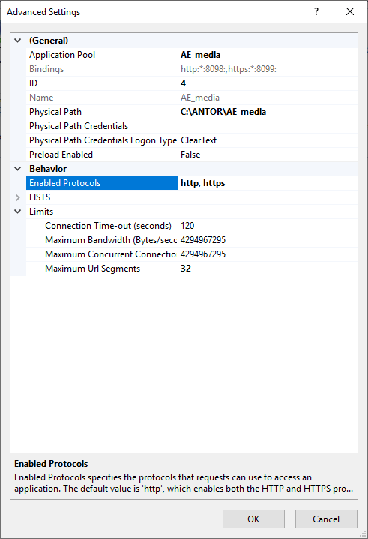

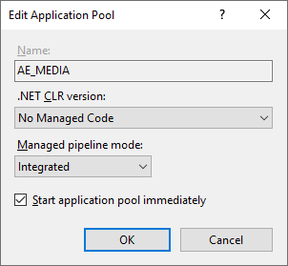

Configuration
The <authoring> element is configurable only at the site level in the ApplicationHost.config file. Any <authoring> elements at other levels or in Web.config files are ignored.
https://learn.microsoft.com/en-us/iis/configuration/system.webserver/webdav/authoring/

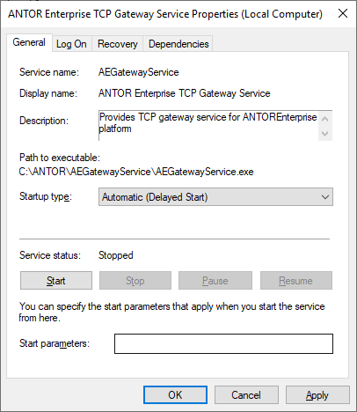

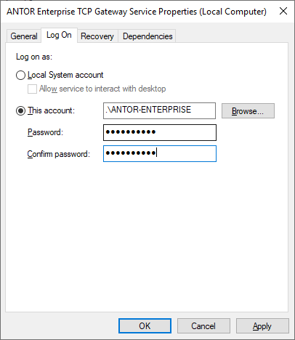

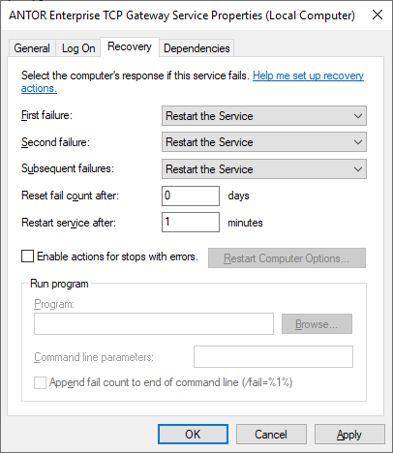

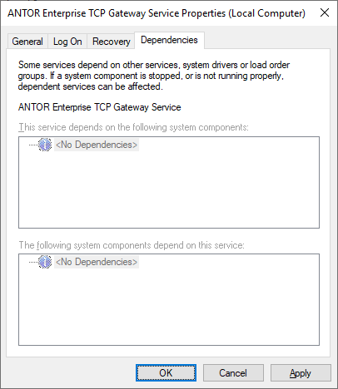
Необходимо зависимость от скуэля, если sql установлен на этой машине

AEGatewayService.exe.config
<configSections>
<sectionGroup name="userSettings" type="System.Configuration.UserSettingsGroup, System, Version=4.0.0.0, Culture=neutral, PublicKeyToken=b77a5c561934e089" >
<section name="AEGatewayService.Properties.Settings" type="System.Configuration.ClientSettingsSection, System, Version=4.0.0.0, Culture=neutral, PublicKeyToken=b77a5c561934e089" allowExeDefinition="MachineToLocalUser" requirePermission="false" />
</sectionGroup>
</configSections>
<connectionStrings>
<add name="AEGatewayDatabase" connectionString="metadata=res://*/AEGatewayDatabase.csdl|res://*/AEGatewayDatabase.ssdl|res://*/AEGatewayDatabase.msl;provider=System.Data.SqlClient;provider connection string=&quot;data source=WINSRV-19-LIW\SQL2019;initial catalog=AEGateway;integrated security=SSPI;multipleactiveresultsets=True;App=EntityFramework&quot;"
providerName="System.Data.EntityClient" />
</connectionStrings>
<userSettings>
<AEGatewayService.Properties.Settings>
<setting name="LogsPath" serializeAs="String">
<value>C:\ANTOR\TCP Gateway Logs</value>
</setting>
<setting name="DebugMode" serializeAs="String">
<value>False</value>
</setting>

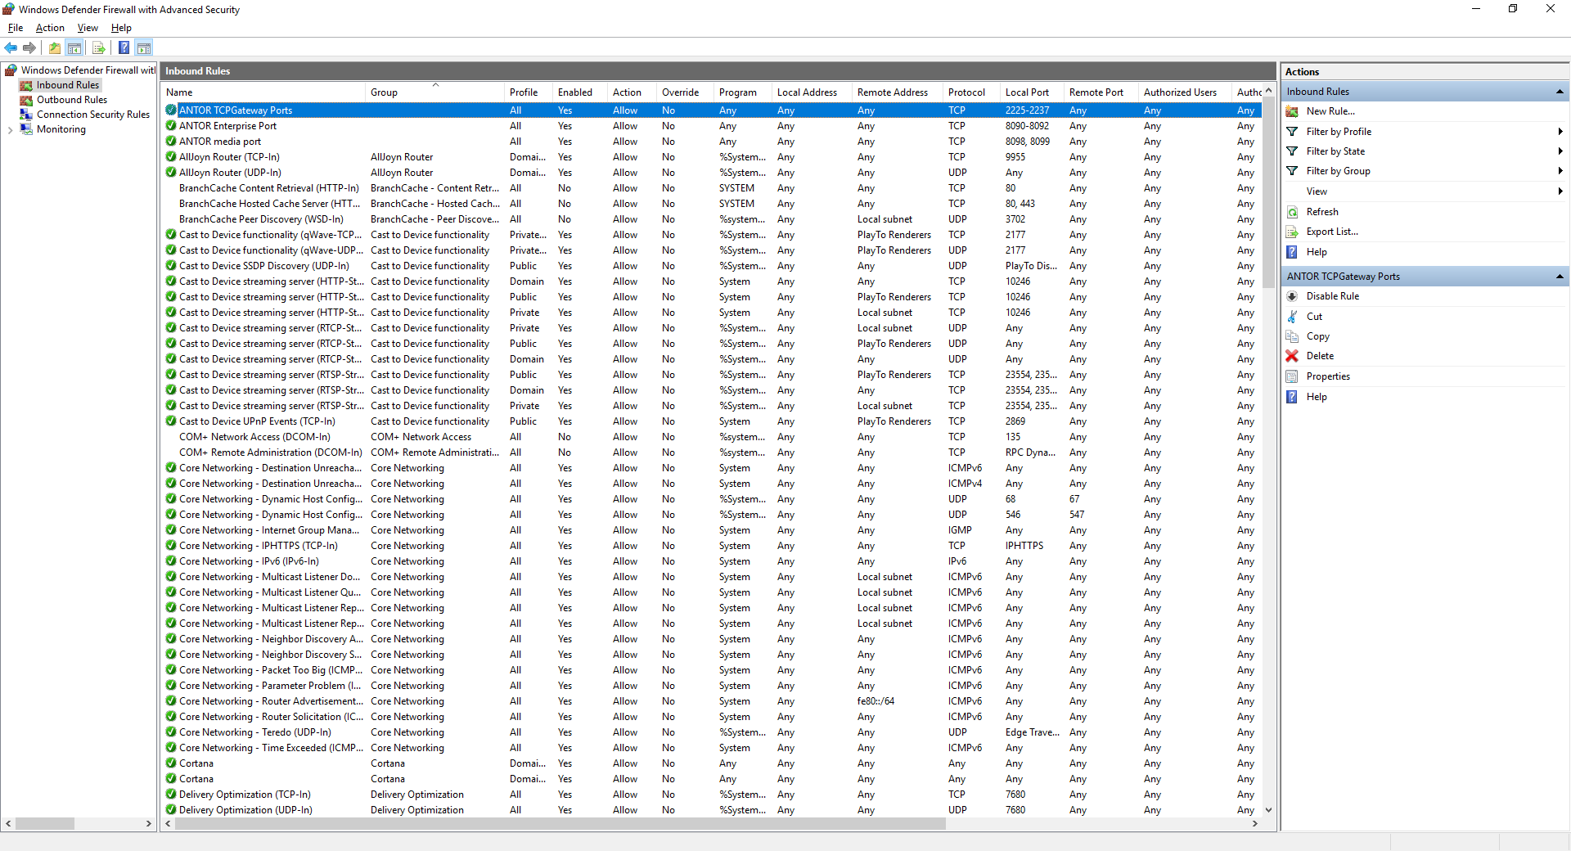

Делаем права на сервис: C:\ANTOR\AEGatewayService\Security\GrantServicePermissions.bat
Проверку сервиса gateway – отправлять на порт 2225 (что?) И смотреть в бд (что смотреть?)
РЕСТАРТ

Ставим упр. Веб-сервисы
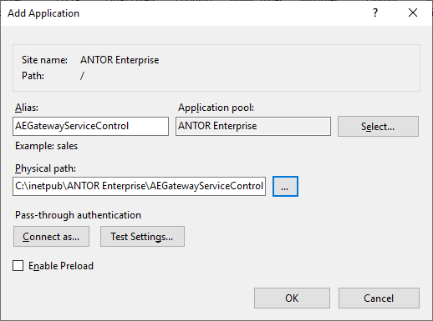

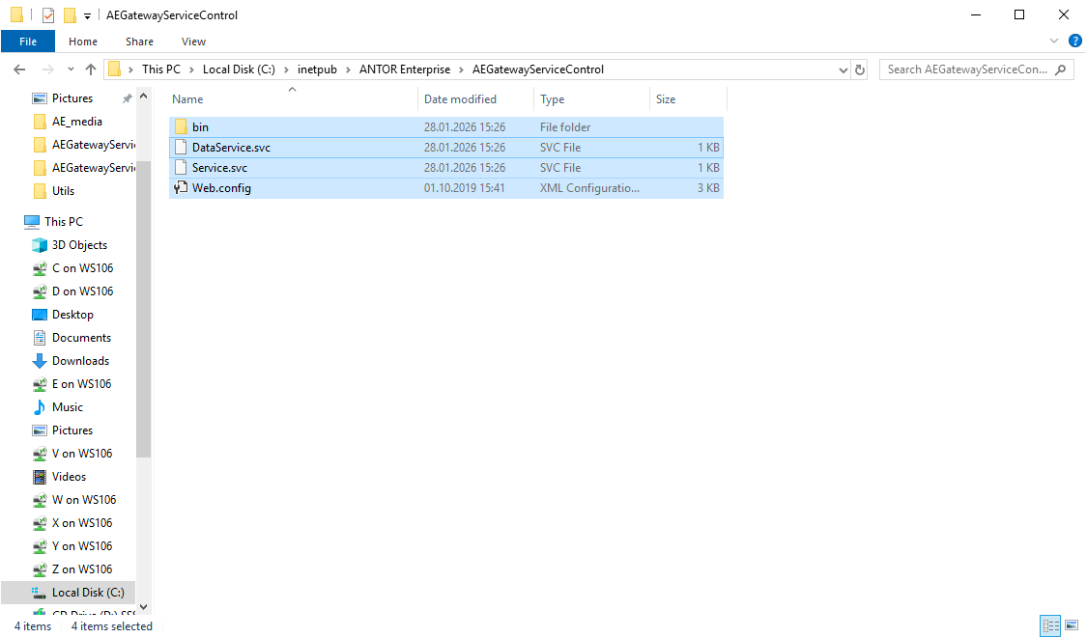

В конфиге ставим инстанс скуля

проверки
1)
curl http://192.168.0.48:8090/AEGatewayServiceControl/DataService.svc/ServiceLogEvents
должен вернуть ок и xml

2) curl http://192.168.0.48:8090/AEGatewayServiceControl/Service.svc/rest/GetStatus_REST
Долженг вернуть ок и d >0
Content : {"d":4}

3) curl http://192.168.0.48:8090/AEGatewayServiceControl/Service.svc/rest/GetProcessState_REST
Должен вернуть ОК и не пустой json в d

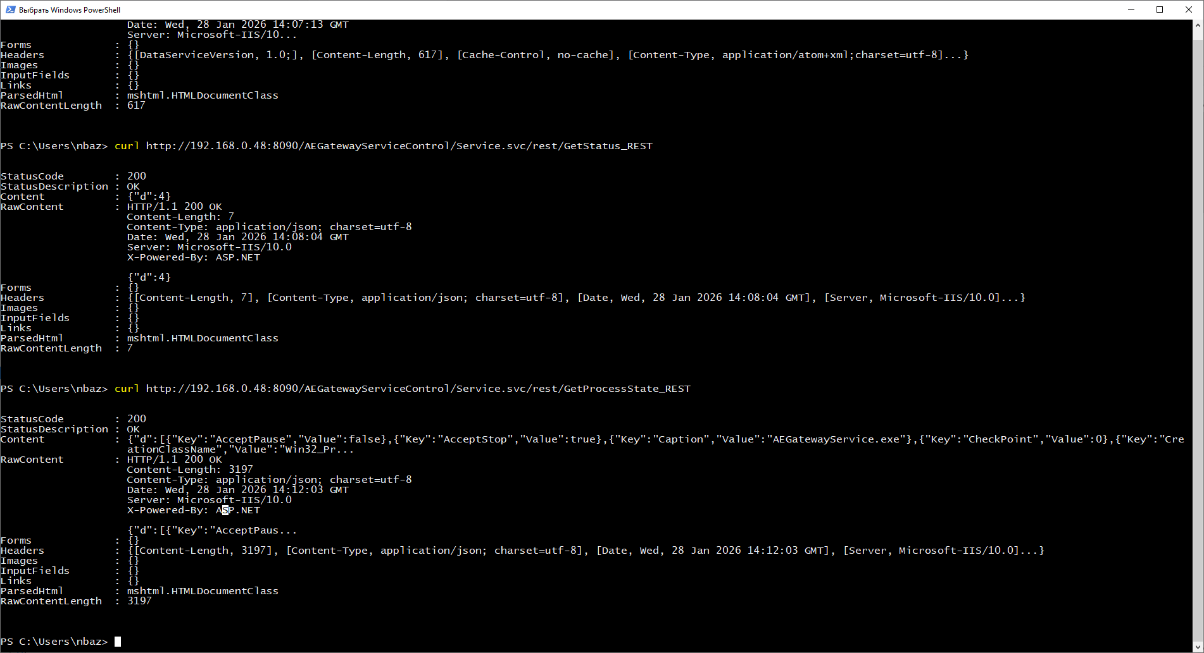

Расшарить для everyone C:\ANTOR\TCP Gateway Logs\
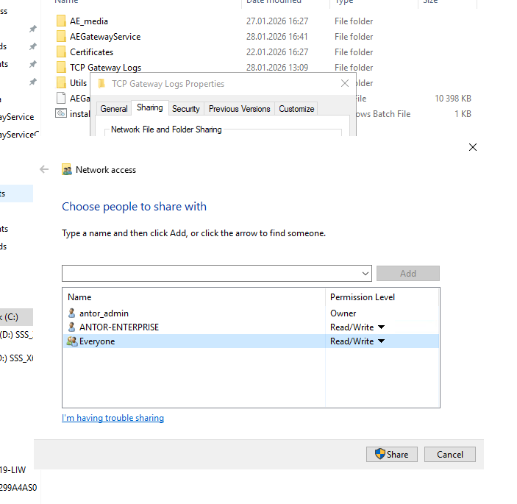

https://docs.ansible.com/projects/ansible/latest/collections/community/general/mssql_script_module.html

https://docs.ansible.com/projects/ansible/latest/collections/lowlydba/sqlserver/index.html

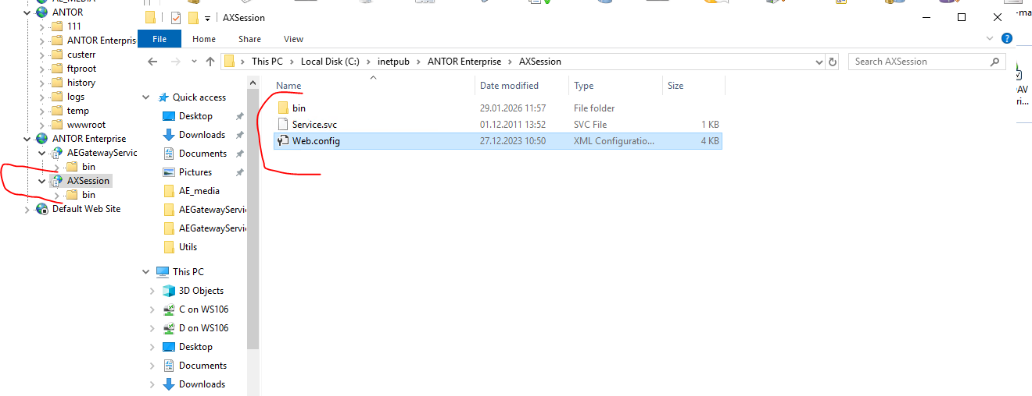
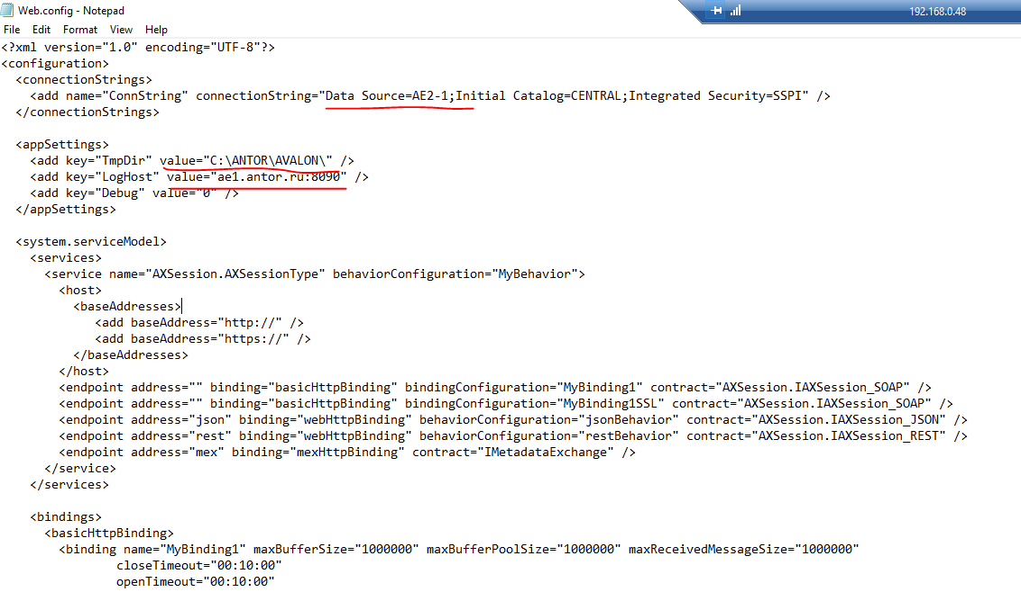

Чтобы менять web.config надо дать полные права на этот файл для antor_admin

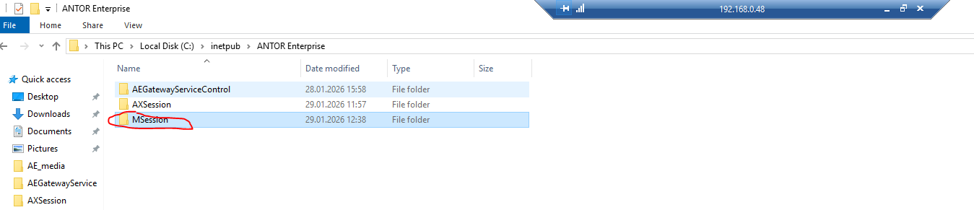
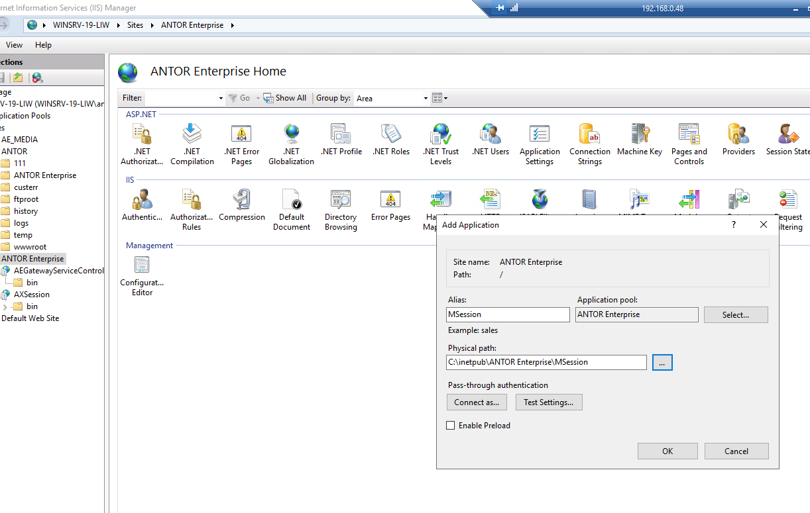
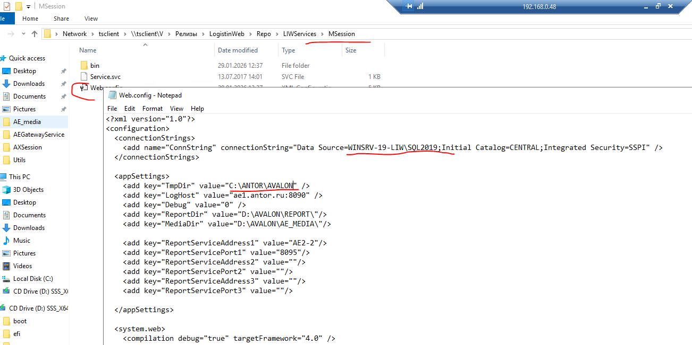

Проверка msession
https://192.168.0.48:8092/MSession/Service.svc/hello
должна вернуть ok(200)

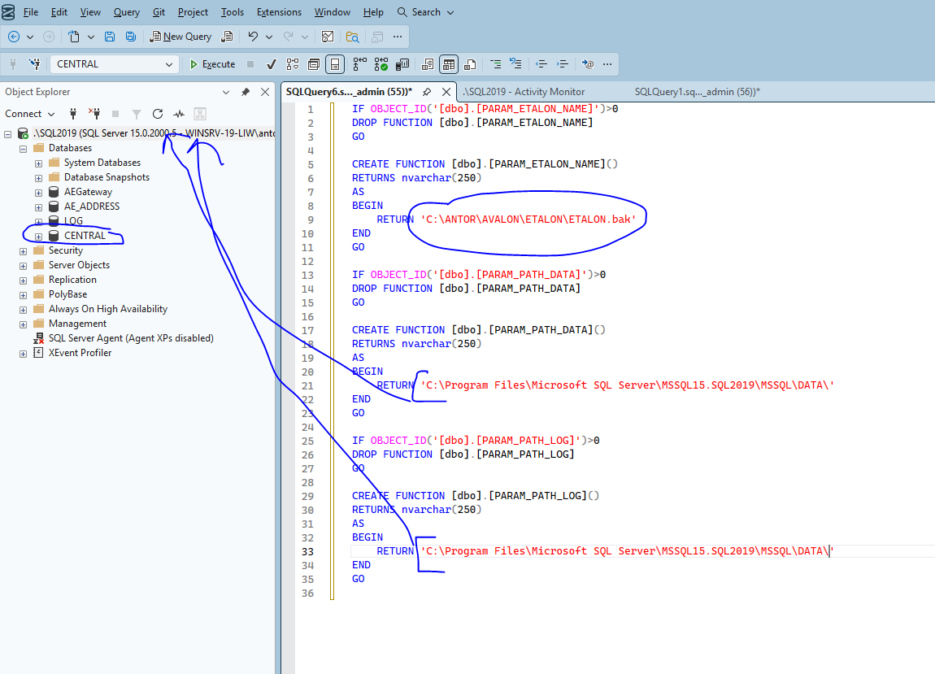

AXStream
http://192.168.0.48:8090/AXStream/Service.svc/rest/hello
AXLog
curl http://192.168.0.48:8090/AXLog/LogDataService.svc/A__LOG/
http://192.168.0.48:8090/AXLog/Service.svc/rest/hello

LiWAPI
Создать директорию WEBPAGES (из конфига)
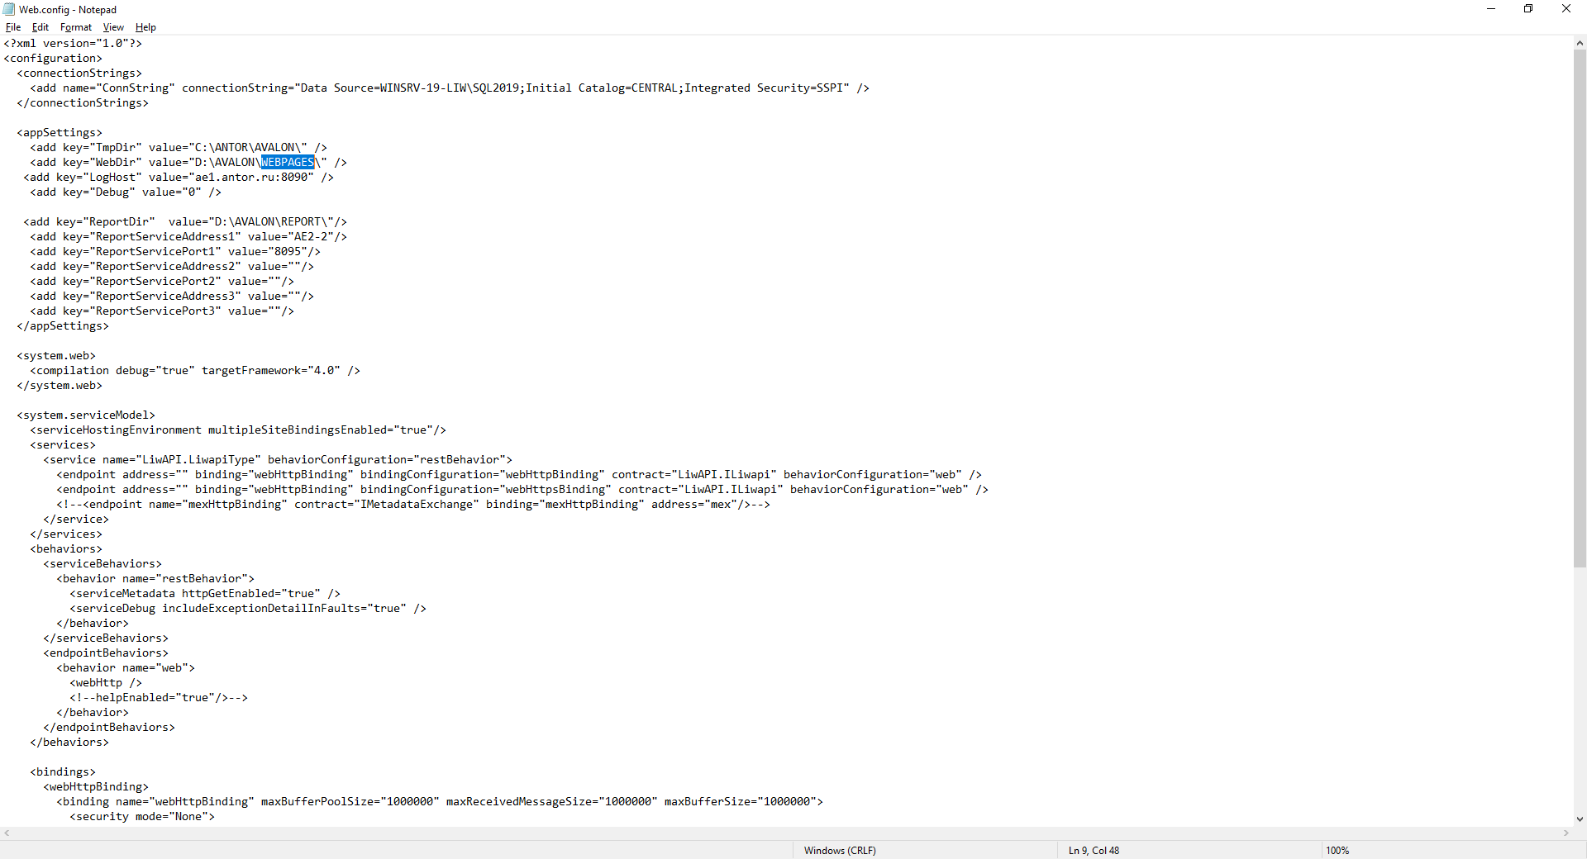

http://192.168.0.48:8090/LiwAPI/Service.svc/hello

Report Service

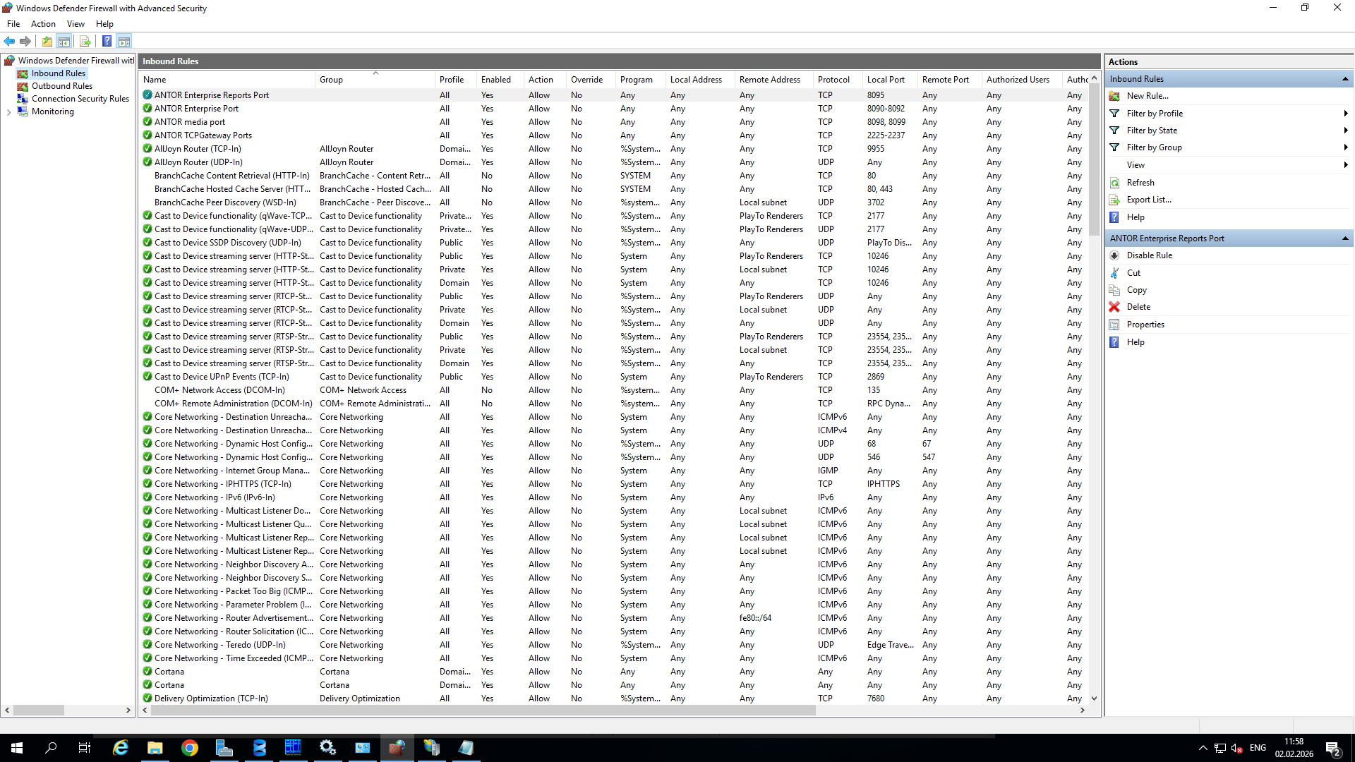

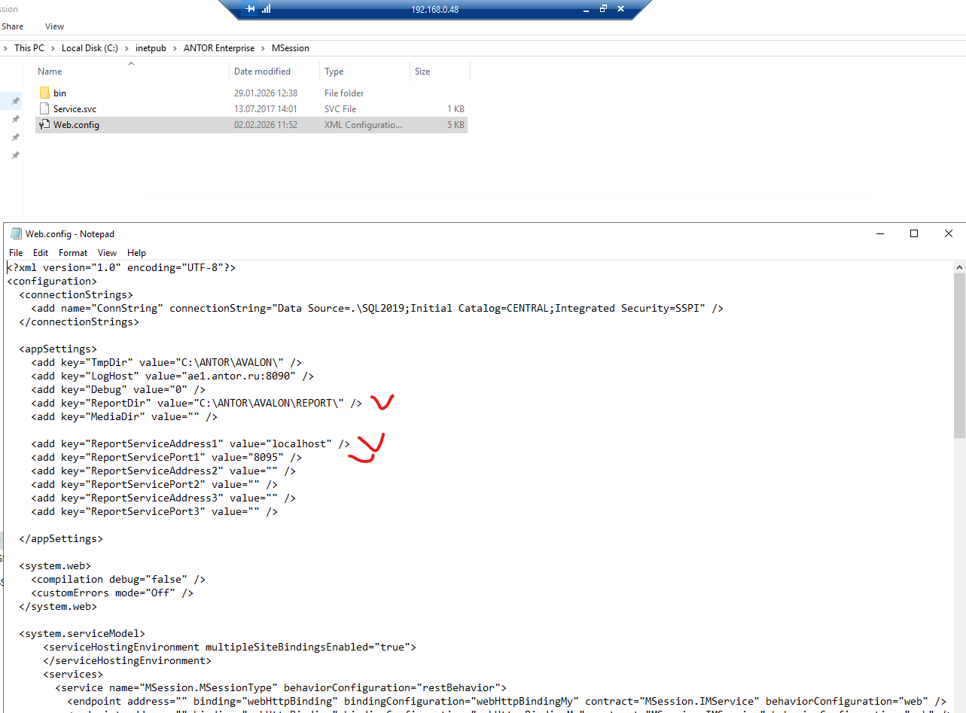

Прописываем репорт в конфигах:
Msession
Axstream
Liwapi

